**Mavzu 17.** **KRANLARGA TEXNIK XIZMAT KO‘RSATISH. KRANLARNI TA’MIRLASH.**

**Reja: 1. Ko'prikli kranlarga texnik xizmat ko'rsatishning ahamiyati**

**2. Kranga TXK o’tkazish muddati**

**3. Smenalararo yoki kunlik texnik xizmat ko'rsatish**

### **4. Mavsumiy texnik xizmat ko’rsatish**

**5. Chorpoya kranlariga xizmat qilish uchun xavfsizlik choralari**

Kranni o'z vaqtida texnik ko'rikdan o'tkazish kran uskunalarining yuqori sifatli va uzluksiz uzoq muddat ishlashini kafolatlaydi. Bundan tashqari, qurilish maydonchasida baxtsiz hodisalarning oldini olish uchun o’z vaqtida elektr kranlariga rejali texnik xizmat ko'rsatish ishlarini bajarish kerak.

Portalli kranlariga o'z vaqtida texnik xizmat ko'rsatish natijasida , shuningdek, uskunani rejadan tashqari ta'mirlash uchun katta, rejalashtirilmagan xarajatlarni sarfini oldini oladi.

Ko'prikli kranlarga texnik xizmat ko'rsatish quyidagi bosqichlarni o'z ichiga oladi:

• kran konstruktsiyasini ko’zdan kechirish;

• barcha mexanizmlarning va ulanishlarni holatini tekshirish;

• elektr jihozlarining mexanik to’siqlarini holatini baholash;

• barcha agregatlar va birikmalarni moylashni amalga oshirish;

• eskirgan, yeyilgan qismlarni yangisiga almashtirish.

Kafolat muddatini maksimal muddatga saqlab turish uchun kranlariga texnik xizmat ko'rsatish qat'iy qoidalarga, reglamentga muvofiq amalga oshirilishi kerak. Ko’riklarni o’tkazish jadvali odatda kranni pasportida ko'rsatiladi.

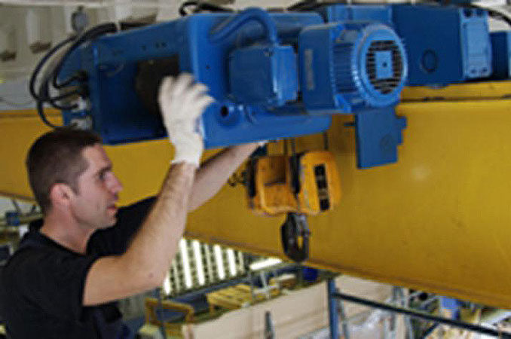 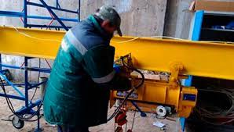

Kranlarga texnik xizmat ko'rsatish yuk ko'tarish moslamalarining xavfsiz ishlashini ta'minlash uchun zaruriy choradir. Ko'prikli kranlarga texnik xizmat ko'rsatish rejadan tashqari ta'mirlashni oldini olish, rejali ta'mirlash xarajatlarini minimallashtirish, shuningdek, uskunaning ishlash muddatini uzaytirish imkonini beradi. Yuk ko'tarish uskunalarining uzluksiz ishlashini ta'minlash uchun , birinchi navbatda, ko'prikli kranlarning o'ziga xos foydalanish qoidalarini hisobga olish kerak. Shu bilan birga ko'prikli kranning ishlash rejimiga ham e'tibor qaratish lozim. Ochiq havoda ishlaydigan, og'ir va o’ta og’ir sharoitda yuk ko'taradigan kranlarga texnik xizmat ko'rsatishlarni o’tkazish, yopiq xonada o'rnatilgan o'rta va engil rejimda ishlovchi yuk ko'taruvchi kranlarga texnik xizmat ko'rsatishdan ko'ra ko’proq amalga oshirilishi kerak.

Chorpoyali kranlarga texnik xizmat ko'rsatish chastotasi, qoida tariqasida, uning texnik hujjatlari bilan tartibga solinadi. Portalli kran ishga tushirilgandan so'ng, ishlab chiqaruvchining zavodidan uskunaga kafolati faqat portalli kranga texnik xizmat ko'rsatish ishlari kran pasportida ko'rsatilgan qoidalarga muvofiq amalga oshirilgan taqdirdagina amal qiladi.

Aks holda, kafolat holati yuzaga kelgan taqdirda, ishlab chiqaruvchi ushbu uskunaning ishdan chiqishi to'liq yoki qisman ishlab chiqaruvchining aybi bo'lishi mumkinligiga qaramasdan, uskunani ta'mirlash majburiyatidan voz kechish huquqiga ega. Uskunaning ishlash rejimiga qarab, texnik xizmat ko'rsatishlar soni pasportda ko'rsatilganidan ko'ra tez-tez amalga oshirilishi mumkin. Bu portalli kranning asosiy tarkibiy qismlarining xizmat ko'rsatish qobiliyatiga ishonch hosil qilish va uskunani rejadan tashqari ta'mirlash vaqtini uzaytirish imkonini beradi, bu esa portal kranining vaqtincha to'xtab qolishini oldini olishi mumkin bo’ladi.

Kranga TXK o’tkazish muddati haqida ma'lumot mavjud bo'lmaganda:

• Yengil yuk ko'taruvchi kranlar uchun - har yarim yilda bir marta TXK 2 o'tkazish quyidagicha bo’ladi:

• O'rtacha ishlaydigan kranlar uchun - TXK1-TXK2 ketma-ketligi bilan har chorakda texnik xizmat ko'rsatish.

• Og'ir yuk ko'taruvchi kranlar uchun TXK1- TXK2 ketma-ketligi bilan oylik texnik xizmat ko'rsatish.

*Barcha turdagi kranlar uchun mavsumiy texnik xizmat ko'rsatish* - yiliga 2 marta, yoz yoki qishgi mavsunga ishlash uchun ochiq joylarda o'rnatiladigan yuk ko'tarish moslamalarini tayyorlash uchun amalga oshiriladi.

• Barcha turdagi kranlar uchun rejadan tashqari texnik xizmat ko'rsatish - Buyurtmachining iltimosiga binoan istalgan vaqtda amalga oshiriladi.

Ko'prikli kranlarga texnik xizmat ko'rsatish turlari

Murakkabligiga, mehnat xarajatlari va ish hajmining ko’pligiga qarab, ko'prikli kranlarga texnik xizmat ko'rsatish quyidagi turlarga bo'linadi:

• Smenalar aro yoki kunlik texnik xizmat ko'rsatish;

• TXK 1 texnik xizmat ko'rsatish;

• TXK2 ga texnik xizmat ko'rsatish;

• Mavsumiy texnik xizmat ko'rsatish.

**Smenalararo yoki kunlik texnik xizmat ko'rsatish**

- har bir smenaning boshlanishida, tanaffuslarida va oxirida kran operatori yoki mas'ul shaxs tomonidan amalga oshiriladi. Kundalik xizmat ko'rsatish paytida quyidagi ishlarni bajarish kerak:

• kran uchish-qo'nish yo'laklarining ikkala yo’lini tekshirish, so'nggi to'xtash joylari to’siqlari, burilish panjaralari, kabel yotqizgichlari holatini tekshish;

• kran yo‘llarida, shuningdek, relslar yaqinida begona jismlar yo‘qligiga ishonch hosil qilish;

• harakat mexanizmlarini loy va changdan tozalash;

• harakat mexanizmlari uzatmalarining qopqoqlarini echib olish, dvigatellarni, reduktor qutilarini va tormozlarni mahkamlash uchun murvatlarning tortilishini tekshirish;

• tormozlarning xizmatga yaroqliligini qo'lda tekshirish;

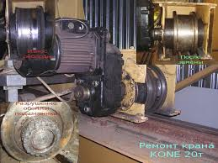 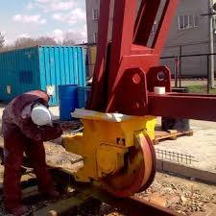

• reduktorlar, tishli muftalar va elektrogidravlik itargichlardan moy sizib chiqmasligiga ishonch hosil qilish;

• qopqoqlarni o'rnatish;

• tayanch tirgaklarning pastki qismlarini tekshish;

• tok o'tkazuvchi kabelni tekshirish, izolyatsiyasining yaxlitligini va kabel uchi mahkamlagichlarining xizmat ko'rsatishga yaroqliligini tekshirish;

• kranni yurib ketishiga qarshi relsli tutqichlarning yaroqliligini tekshirish;

• ilgak osmasining xizmatga yaroqliligini tekshirish - ilgak gaykaning mahkamlanganligini, ilgakda yoriqlar yo'qligi, ilgakning xavfsizlik qulfining xizmatga yaroqliligini, ilgakning ohista aylanishini, bloklarning shikastlanmaganligini, arqonlarning bloklarda to'g'ri joylashishini tekshirish.

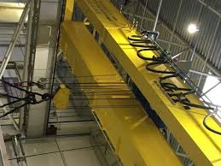 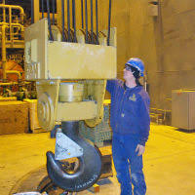

• kranning elektr ta'minotini yoqib boshqaruv kabinasiga ko'tarilib, kabinadagi ichki yoritish asbobini yoqib (agar ish tunda amalga oshirilsa), qishda esa isitgichlarni yoqish;

• kran jurnalidagi yozuvlar bilan tanishish, ovozli signalni tekshirish, tashqi yoritishni yoqish va tekshirish;

• kabinada izolyatsion gilamcha, birinchi tibbiy yordam to'plami, o't o'chirish moslamasi, ichimlik suvi solingan idishlar mavjudligini, oynalar holatini tekshirish va kerak bo'lganda oynalarni tozalash;

• boshqaruv tutqichlarining neytral holatda o'rnatilishini tekshirish;

• kran ko‘prigiga ko‘tarilib, so‘nggi to‘sinlarning oraliqlarga tutashgan joylarini tekshirish, o‘tish joylari va platformalarni axlatlardan tozalash, o‘tish joylari va maydonchalarda begona jismlar yo‘qligiga ishonch hosil qilish, to‘siqlar, o‘tish maydonchalari va galereyalarda to‘siqlarning mavjudligi va yaroqliligini tekshirish.

• yukni ko'tarish va aravachani harakatlantirish mexanizmlarida reduktor qutisi, tormoz, mufta va dvigatelning yaroqliligini tekshirish;

• ko‘taruvchi mexanizmlardagi arqonlarning holatini, ularni bloklar va barabanlar oqimlarida yotqizishning to‘g‘riligini, barabanga mahkamlash ishonchliligini tekshirish;

 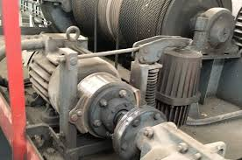

• ishga tushirish tugmalari va chegara kalitlarining elektr qurilmalarini tashqi ko'rikdan o'tkazish;

• trolley tok o’tkazgichlarining holatini va egiluvchan kabellarning shikastlanmaganligini tekshirish (asosiy aravachalar pantograflarining holati kran operatori tomonidan panjaralarga kirmasdan, faqat vizual tarzda tekshiriladi);

• himoya paneli va liniya kontaktorining kalitini yoqish, harakatlanib ketishga qarshi tutqichlar yoki qurilmalarning harakatini istisno qilish;

• barcha kran mexanizmlarining bo'sh holda sinovdan o'tkazish, tormozlarning harakatini tekshirish;

• smenani qabul qilish to'g'risida kran jurnaliga yozuv kiritish.

Agar smenani qabul qilishda nosozliklar aniqlansa, ma'muriyatiga xabar berish va nosozliklar bartaraf etilmaguncha ishni boshlamaslik kerak.

Ish vaqti tugagandan so'ng, kranni to'xtash joyiga olib kelish, kranni harakatlanib ketishiga qarshi tutqichlar yoki qurilmalar bilan mahkamlash; barcha kontrollerlarning tutqichlarini nol holatiga keltirish, himoya paneli kalitini o'chirish, kalitini panel qulfidan chiqarib olish, derazalarni artib qo’yish.

Agar smenani etkazib berish paytida biron bir nosozlik aniqlansa, bu haqda ob'ekt ma'muriyatiga xabar berish.

Portalli kranning keyingi holatini tahlil qilish imkoniyati uchun , texnik xizmat ko'rsatish natijalari to'g'risidagi ma'lumotlar jurnalga qayd etiladi.

TXK-1 davriyligi:

• yangi kran uchun - 100 soatdan keyin;

• kapital ta'mirdan keyin - 80 soatdan keyin. lekin kamida ikki oyda bir marta.

Birinchi texnik xizmat ko'rsatish maxsus tayyorlangan, malakali mutaxassislar jamoasi tomonidan amalga oshiriladi.

TO-1 ni o’tkazishdan oldin kundalik yoki smenada texnik xizmat ko'rsatishda nazarda tutilgan ishlarni bajarish kerak, keyin navbatdagi ishlarni bajarish kerak.

*Mexanik uskunalar va po'lat konstruktsiyalarda quyidagilarni tekshirish:*

• so'nggi to'xtash joylari, ularning holati, agar kerak bo'lsa, mahkamlash murvatlarining boltlarini tortish;

• xavfli uchastkalarda ilgaklarning yeyilish qiymatini aniqlash;

• buferlar va harakat cheklovchilarining xavfsizlik moslamalarini to'g'ri o'rnatilganligi va mahkamlanganligini tekshirish, agar kerak bo'lsa, mahkamlash murvatlarining gaykalarini tortish.

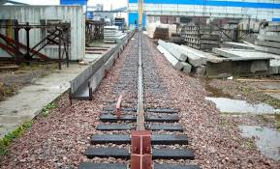 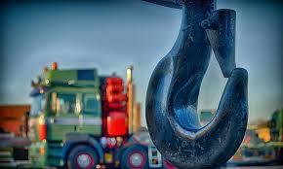

**Tormozlar holatini tekshirish:**

**• detallar va qismlarning holatini va ularning mahkamlanishini tekshirish;**

**• tormoz shkivi va prokladkalarining holatini tekshirish, tormoz kolodkalari parchinlari va tormoz kolodkalari yuzasi o'rtasida hech qanday eskirish, tirnash, chuqurchalar va ishqalanish izlari yo'qligiga ishonch hosil qiling;**

**• tormoz kolodkalari va tormoz shkivi orasidagi tirqishni tekshiring, tormoz bosilganda tormoz kolodkalarini shkivga tegishi, tormoz ochilganda tormoz kolodkasini tortib olishning bir tekisligini, tormoz sterjenining yurish yo’lini tekshirish, agar kerak bo'lsa rostlash.**

*Reduktor qutilarini tekshirish*

• reduktor qopqog’i va qutisi korpusini mahkamlash uchun murvatlarning gaykalarini mahkamlash, agar kerak bo'lsa, murvatlarning gaykalarini tortish;

• reduktor podshipniklarini va valini holatini tekshirish uchun lyuk qopqoqlarining mahkamlanganlik holatini ko’rish, agar kerak bo'lsa, mahkamlash murvatlarini tortish;

• moy to'ldiruvchi va moy to'kish probkalarining holatini tekshirish , kerak bo'lsa, probkalarni qotirish.

***Muftalar va vallarni tekshirish va sinovdan o'tkazish***

**• muftalarning vallarga mahkam o'rnatilishini tekshirish;**

**• muftalar qismlarini birlashtiruvchi murvatlarning tortilishi va tishli muftalarning bo'shliqlaridan yog ' sızishining yo'qligi, agar kerak bo'lsa, muftalar qismlarini bog'laydigan murvatlarning gaykalarini tortish.**

***Barabanlarni tekshirish va sinovdan o'tkazish***

**• arqonlar va podshipnik korpusining mahkamlanganlik holati;**

**• barabanda arqon tarog’ining eskirishi;**

**• arqonlarni mahkamlash moslamalarining xizmatga yaroqliligi;**

**• silindrsimon qismning baraban gupchagining yon disklari holati,.**

*Arqonli tayoqlarni tekshirish va sinovdan o'tkazish*

• o’qlar va podshipniklarni mahkamlash;

• o'qlarda bloklarning erkin aylanishi;

• gardishlar va bloklarning oqimlari holati. Arqonlarni tekshirish va sinovdan o'tkazish:

• arqonni chang va loydan tozalash, butun uzunligi bo'ylab tekshirish;

• agar kerak bo'lsa, arqonni yuvish va moylash;

• ilgakning mahkamlanganligini tekshirish, agar kerak bo'lsa, gaykalarni tortish.

G'ildirakni tekshirish:

• aylana bo’ylab yumalashda ishqalanish miqdorini tekshirish;

• yurish qismi g'ildiraklarni ko’zdan kechirish.

*Metall konstruksiyalarni tekshirish*

• xizmat ko'rsatish maydonchalari, mexanizmlar va galereyalar himoyasi mahkamlanishi va xizmat ko'rsatishga yaroqliligi;

• metall konstruksiyaning tashqi holati (sirtda yoriqlar va shishlarning yo'qligi, korroziyaga duchor bo'lgan elementlarning qalinligi);

• yuk ko'taruvchi elementlarda payvandlangan choklar(chokning o'zida yoki payvandga yaqin zonada yoriqlar yo'qligi);

• to’sinlar oxirida montaj bo'g'inlari holati;

• yurish g'ildiraklarning mahkamlash joylari.

*Trolleybus yo'llarini tekshirish*

• relslarni mahkamlanganligi, relsli ulanish joylarida payvand choklarning holati;

• relsning yiyilish darajasi.

elektr jihozlari

Elektr jihozlarini tekshirish

*Elektr dvigatellarini tekshirish* *va ko’zdan kechirish*

• ko’rinishi mumkin bo'lgan dvigatel qismlarining yaxlitligini tekshirish (katushkalarning tashqi izolyatsiyasi, katushkalararo ulanishlar va yakorning o’ramlari);

• tok o'tkazuvchi simlarning holati va ularni klemenslarga mahkamlash, agar kerak bo'lsa, klema ulanishlarining gaykalarini tortish, klemalar va simlarning tirnoqlarini chang, loy va oksidlanishdan tozalash;

• cho'tka ushlagichlari, cho'tkalar va cho'tkalarni halqalarga bosuvchi tutqichlarning holati, agar kerak bo'lsa, ularni chang va loydan tozalang;

• cho'tkaning aloqa yuzalarining aloqa halqalariga jipslashishi;

• cho'tkalardan klimalarga keladigan simlarni mahkamlash holati; agar kerak bo'lsa, mahkamlash gaykalarini tortish;

**• halqalarning holati, cho'tkalarning halqadagi bosimi va tutqichning yumshoq qo’shilishi;**

**• elektr motorini yerga ulanganlik holati;**

**• tok o'tkazuvchi simlar uchun klemmalar qutisining qopqoqlari va cho'tka ushlagichlari qutisining qopqoqlari holati;**

**• podshipnik qopqoqlarini mahkamlash. Dvigatelning izolyatsiyalash qarshiligini o'lchash. Elektr dvigatelining zarbalari va tebranishlari yo'qligiga ishonch hosil qilish.**

*Magnit kontrollerlarni tekshirish va sinovdan o'tkazish*

• ulashning to'g'riligi va ishning aniqligi;

• yakorning magnit zanjirning bo'yinturug'iga to'g'ri o'rnatilishi;

• mexanik blokirovkani to'g'ri sozlash va agar kerak bo'lsa, kontakt oraliqlarini sozlash;

• kontaktni bosish qiymati;

• kontaktlarning siljishini yo'qligi;

• kontaktlarning qutblarini bir vaqtda yoqilishi.

***Kontakt birikmalarini kuyikdan tozalash***

**• elektromagnit tizimni to'g'ri yig'ish, yordamchi kontaktni yig'ish, kerak bo'lganda rostlash;**

**• simlarni mahkamlanganligi, agar kerak bo'lsa, vintlarni tortish;**

**• magnit o’tkazgichni qisqa tutashuv tarmog’ining yaxlitligi.**

Mushtchali kontrollerlari tekshirish, sinovdan o'tkazish va sozlash

• kommutatsiya elementlarining kontakt yuzalarining holati (agar kerak bo'lsa, katta erishlar va metall tomchilarini olib tashlang);

• mushtchali val holatini aniqlash (prujinalarning yaxlitligi, kuchning etarliligi);

• mushtchali valning podshipniklari;

• kontaktlarning yechimlari va nosozliklari;

• harakatlanuvchi kontaktlarning egiluvchan ulanishlarning yaxlitligi;

• reykalarning kontakt elementlari bilan ishonchli mahkamlanganligi ;

• qulflash moslamasi bo'shatilganda mushtchali valning erkin aylanishi.

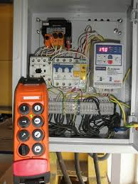 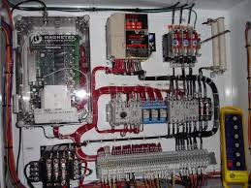

***Cheklovchi kalitlarni tekshirish va sinovdan o'tkazish***

**• o'chirgich valining aylanishi;**

**• o'z-o'zidan qaytariladigan qurilmaning ishlashi va aloqa elementlarining ishlashi.**

***Kontaktlarni kuyik va kirdan tozalash.***

**• harakatlanuvchi va qo'zg'almas kontaktlar orasidagi siljishning mavjudligi;**

**• kontakt tutqichining ishqalanish yuzalarining yeyilish darajasi. Val bo’yinlarini loy va zangdan tozalash hamda tekshirish:**

**• dastagini valga ishonchli ulash va mahkamlash murvatini qotirish;**

**• tutqichning erkin harakatlanishi va o'lchagichning og'ishlarining holati.**

***Ishga tushirish qarshiliklarini tekshirish***

**• rezistorlar bo'limlari va qutilarini mahkamlash murvatlarini tekshirish;**

**• tok ta'minot klenmalarining murvatlari;**

**• rezistorlar kesimlarida o'tkazgichlarning uzilishi yoki uzilishining yo'qligi. Qarshilikni chang va loydan tozalash.**

**Rezistorlarni siqilgan havo bilan tozalash.**

**2-TXK**

**Chorpoyali kranga ikkinchi texnik xizmat ko'rsatishni oldindan tayyorlangan slesarlar amalga oshiradilar.**

**Davriylik TO-2:**

**• 300 soatdan keyin yangi kranlar uchun;**

**• 240 soatdan keyin kapital ta'mirdan kelgan kranlar uchun.**

2- texnik xizmat ko'rsatishdan oldin, TXK-1da ko'zda tutilgan ishlarni bajarish kerak. zichlagichlar tekshiriladi, shuningdek, murvatli, shilkali va shponkali ulanishlar holati nazorat qilinadi. Uzatma mexanizmlarini, tormoz tizimini va g'ildirak agregatlarini sozlash. Qo’shib ajratuvchi aparatlarni tishli va elektr qismlarini tekshirish. Portalli kranga ikkinchi texnik xizmat ko'rsatish vaqtida alohida qismlar demontaj qilinadi, shikastlangan va sezilarli darajada eskirgan qismlar almashtiriladi.

*mexanik uskunalar*

• elektr dvigatellari va reduktorlar vallarining to’g’ri joylashganligi, agar kerak bo'lsa, tekislashni to’g’irlash;

• tishli muftalardagi tishlarning yeyilishi;

• tishli muftalarni moylash, agar kerak bo'lsa, moyni almashtirish yoki moy quyish;

• harakatlanish g'ildiraklarni mahkamlash, agar kerak bo'lsa, mahkamlash murvatining gaykalarini tortish;

• baraban podshipniklari, bloklari, ilgaklari va osmalarining holati, agar kerak bo'lsa, moy quyish yoki almashtirish.

Tormoz bo'g'inli birikmalarini tekshirish, agar kerak bo'lsa moylash.

**elektr jihozlari**

**elektrodvigatel podshipniklarining holatini tekshirish, agar kerak bo'lsa, moyni o'zgartirish.**

### MAVSUMIY TEXNIK XIZMAT KO’RSATISH

### Ochiq havoda va isitilmaydigan sanoat binolarida ishlaydigan kranlarga mavsumiy texnik xizmat ko'rsatiladi. Portalli kranga mavsumiy texnik xizmat ko'rsatish har olti oyda tegishli ruxsatnomalarga ega bo'lgan mutaxassislar tomonidan amalga oshiriladi. Bunday xizmat ko’rsatish zarurati kranning kuz-qish davridan bahor-yoz davriga va aksincha o'tishi bilan bog'liq. Bunday sharoitlarda uni sovuq iqlim zonasida ishlaydigan kranlar uchun alohida rejalashtirilgan parvarishlash turi sifatida bajarish tavsiya etiladi.

Boshqa ish sharoitlari uchun mavsumiy TXK kranlarini TXK-2 bilan birlashtirish tavsiya etiladi.

Mavsumiy TXK o’tkazish muddati har 6 oyda. Mavsumiy TXK ning davomiyligi bir kun.

Mavsumiy TXK ni amalga oshirishda birinchi navbatda TXK-2 ga texnik xizmat ko'rsatishda nazarda tutilgan ishlarni bajarish kerak. Keyin quyidagi ishlar bajariladi:

• kran va mexanizmlarni chang va loydan tozalash;

reduktor qutisi korpuslarining ichki bo'shliqlarini toza dizel yoqilg'isi bilan yuvib tashlang va yangi moyni normal darajaga to'ldiring;

• tormozlarning gidravlik itargichlaridagi suyuqlikni almashtiring;

• kranlarning yurish yo'laklarini tekislash va to’g’irlash;

• kran operatori kabinasining izolyatsiyasini tiklash.

Kranlardan foydalanish qo'llanmasiga ko'ra, metall konstruktsiyalarga mexanik shikastlanishga yo'l qo'yilmaydi.

***Xavfsizlik moslamalarini tekshirish usullari va vaqti.***

**Ushbu turdagi krandan foydalanish qo'llanmasiga ko’ra kranlarda uch fazali ta'minot tarmog'ining holatini nazorat qilishni va kranni favqulodda o'chirishni ta'minlaydigan "Delta" tipidagi uch fazali kuchlanishni boshqarish moslamasi bilan jihozlangan .**

**Boshqa xavfsizlik moslamalarini tekshirish chastotasi va usullari (KU-701 A, KU-703A, VU-150M, VU-250M chegara kalitlari va Delta uch fazali kuchlanishli yarim o'tkazgichlarni boshqarish moslamasi) ushbu texnik tavsiflarda va foydalanish yo'riqnomalarida ko'rsatilgan.**

***Ishga tayyorgarlik ko'rish va tormozlarni sozlash.***

**Tormozlarning ishlashiga tayyorgarlik ko'rishda quyidagilarni bajarish zarur:**

**• itarish moslamasini yog'dan tozalash;**

**• itargichni tekshirish va qo'l bilan porshenni bir necha marta yuqoriga va pastga siljitish orqali shtokni harakatlanish qulayligini tekshirish;**

**• ishchi suyuqlik sathini quyish og’zi teshigigacha yoki undan 8 mm pastda bo’lishi kerakligini tekshirish;**

**• 500 V megohmmetr bilan dvigatel korpusiga nisbatan stator o'rashining izolyatsiya qarshiligini o'lchash;**

**• elektr zanjirlarida uzilishlar yo'qligini va barcha fazalarning mavjudligini tekshirish;**

• qistirmalarning germetikligini tekshirish va agar ishchi suyuqlikning oqishi aniqlansa, mahkamlagichlarni tortish yoki qistirmalarni almashtirish;

• gidravlik ishchi suyuqligi markalarini jadvalga muvofiqlik darajasining tekshirish.

Boshqa ishchi suyuqliklardan foydalanish gidravlik itaruvchilarni ishlab chiqaruvchi korxona ruxsati bilan kelishiladi. Gidravlik itargichlarda ishlaydigan suyuqlik sifatida elektr izolyatsion bo'lmagan moylarni ishlatish qat'iyan man etiladi.

Noqulay atrof-muhit haroratida (itargichni TKp transformator moyi bilan to'ldirishda -10 °C va undan past va AMG-10 moyi bilan surgichni to'ldirishda -25 °C va undan past) birinchi ishga tushirishdan oldin gidravlik itargichlarni bir necha marta muddatni yoqish orqali qizdirish kerak. Yoqishlarning davomiyligi 1-2 daqiqalik interval bilan 10-20 s davom etishi kerak.

Chorpoyali kranlarni yuk ko'tarish va tashish ishlari

Yuk ko'tarish va tashish ishlari xavfli ish turlariga kiradi. Shu sababli, portal kranining xavfsizlik qoidalari talablariga muvofiqligini tasdiqlash uchun to'liq va qisman texnik ko’rik o’tkaziladi. Ushbu tartib-qoidalar Gostexnadzor mutaxassislari yoki sertifikatlangan mutaxassislar tomonidan amalga oshiriladi. Uskunaning ishlashi va xavfsizligini tasdiqlash uchun u ko’rikdan o'tkazilishi kerak. Yuk ko'tarish va tashish ishlari natijalari har 12 oyda bir marta o'tkaziladi va portalli kranning pasportiga kiritiladi. Qisman texnik ko’rik ishlari jihoz mexanizmlarini, boshqaruv va xavfsizlik tizimlarini tekshirishni o'z ichiga oladi. Metall konstruksiyalarning holati, mahkamlash zinapoyalari, platformalar va boshqa elementlarning mustahkamligi ham tekshiriladi. Chorpoya kranlari har uch yilda bir marta to’liq ko’rikdan o’tkaziladi Shu bilan birga, agregatlarni tekshirishdan tashqari, kran uskunalari statik va dinamik sinovlardan o'tkaziladi. Portalli kranning yuk ko'tarish qobiliyati va uning mexanizmlarining yuklanish ostida ishlashi tekshiriladi.

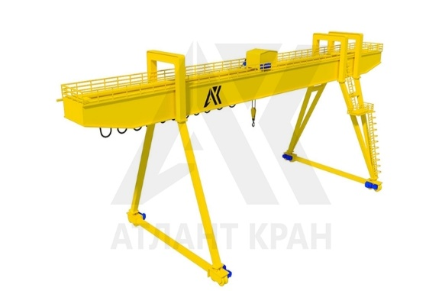 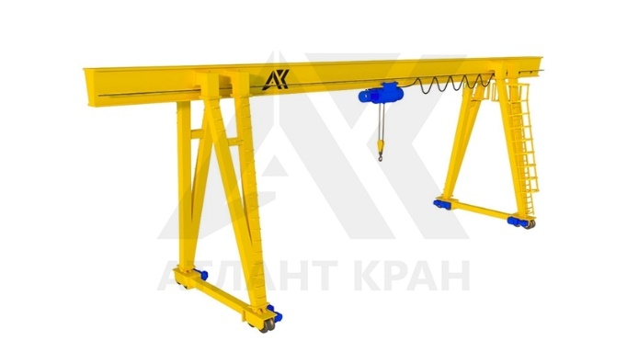

CHORPOYA KRANLARIGA XIZMAT QILISH UCHUN XAVFSIZLIK CHORALARI

- Portalli kranga texnik xizmat ko'rsatish ishlari faqat tegishli maxsus tayyorgarlikdan o’tgan xodimlar tomonidan amalga oshirilishi mumkin.

- Tovarlarni tashish bo'yicha ishlar malakali kran operatori (operator) va stroporchi tomonidan amalga oshiriladi.

- Slesar tegishli ruxsatnomalarga ega bo'lishi, yong'in o'chirish vositalari va ulardan foydalanish qoidalarini bilishi, shuningdek, birinchi tibbiy yordam ko'rsatishi bilishi kerak.

- Ishni boshlashdan oldin topshiriq olish, xavfsizlik bo'yicha brifingdan o'tish, asbobni tayyorlash va uning yaxshi holatda va ishlayotganligiga ishonch hosil qilish kerak.

- Portalli kranga texnik xizmat ko'rsatish vaqtida faqat xizmat ko'rsatadigan asboblardan foydalaning va xavfsizlik qoidalariga qat'iy rioya qilish kerak.

- Ish oxirida mexanikga hisobot berish, ish joyini tozalash va portal kranining holatini jurnalga yozib qo’yish kerak.